趣伴卡主体切换需求

1. 业务背景：
   1. 因御风上海分计划注销，需将线上发放分润、使用发票的主体做切分

# 需求内容：

1. 提现前签约状态判断：

切换日后，一级代理商、孵化基地（企业用户）进行趣伴卡提现时，需判断新协议签约状态，已完成的允许正常提现，未完成的弹窗提示需进行签约，点击进入新协议完成签约后才允许提现。

1. 进入前签约状态判断：

切换日后，一级代理商、孵化基地（企业用户）进入趣伴卡、趣贷款功能时，，需判断新协议签约状态，已完成的允许正常进入，未完成的弹窗提示需进行签约，点击进入新协议完成签约后才允许。

1. 账户管理增加新的账户：

切换日后，代理商账户新增增值业务账户，该账户复制现趣伴卡账户，包含办卡、贷款、保险、拉新、奖励、服务费。账户切换页面同时展示趣伴卡、增值业务账户入口

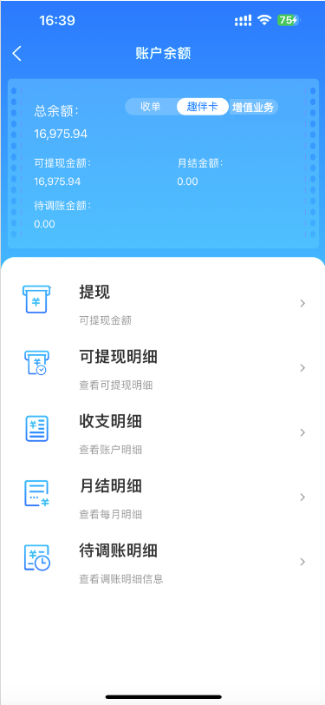

1. 提现功能新的账户：

切换日后，提现页面新增增值业务账户，该账户复制现趣伴卡账户，包含办卡、贷款、保险、拉新、奖励、服务费。账户切换页面同时展示趣伴卡、增值业务账户入口，趣伴卡余额为0后，隐藏趣伴卡账户入口

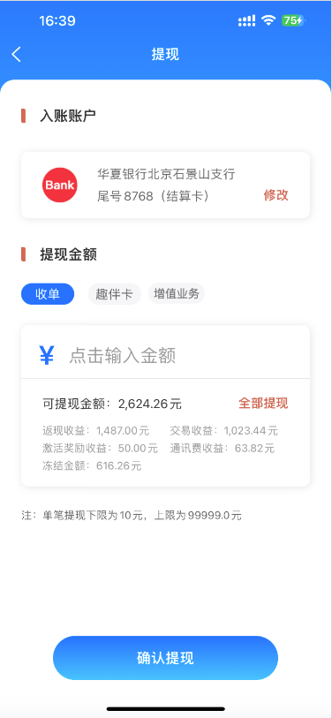

1. 收益管理新的账户：

收益数据区分切换前后，切换前为趣伴卡账户数据，切换后为增值业务数据。

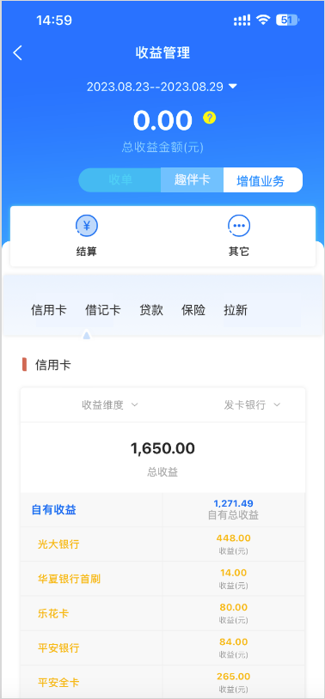

1. 汇拓客后台发票管理：

发票管理、发票流水查询、发票数据统计的发票类别中增加增值业务收益，增值业务奖励